Звіт про виконання практичних завдань до лекції з курсу Технології програмування на мові Python

**Тема 01**

Під час виконання практичного завдання до Теми №1 я виконала наступні завдання:

1. **Повернути рядок в зворотньому порядку**



Результат:

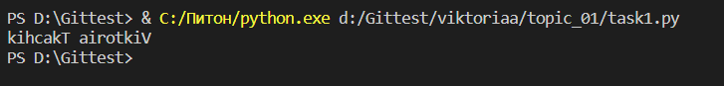

1. **Тестування базових фінкцій для рядка**

**upper -** Перетворення на великі літери

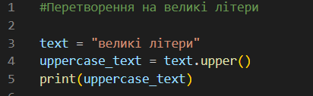

**lower -** Перетворення на маленькі літери

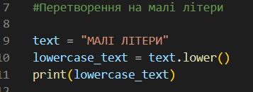

**+ -** Додавання рядків

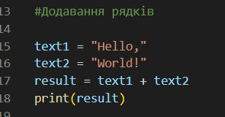

**split -** Розділення рядка на слова

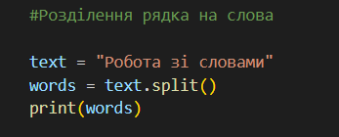

**str -** Перетворення числа в рядок

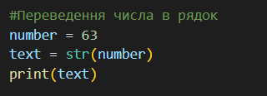

**\* -** Повторення рядка

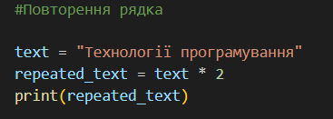

**len -** Визначення довжини рядка

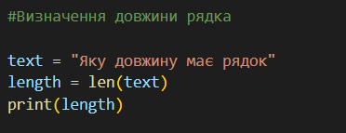

**strip -** Вилучення пробілів з початку і кінця рядка

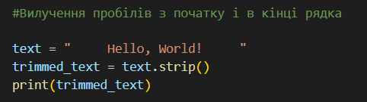

**substring in -** Пошук підрядка у тексті

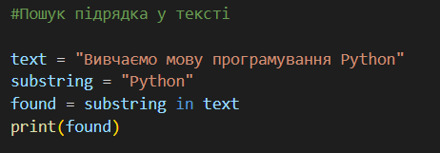

**capitalize -** Переведення першої літери у велику

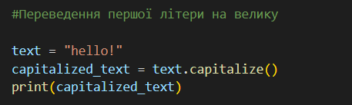

**isalpha -** Перевірка, чи складається рядок лише з букв

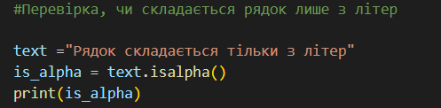

**isdigit -** Перевірка, чи складається рядок лише з цифр

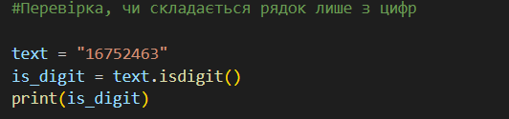

**startwith -** Перевірка, чи починається рядок з певного слова

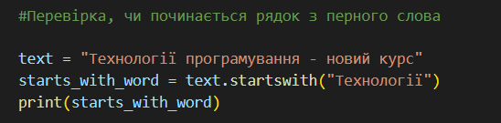

**replace -**Заміна тексту

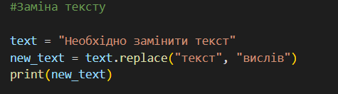

**f -** Форматування рядка

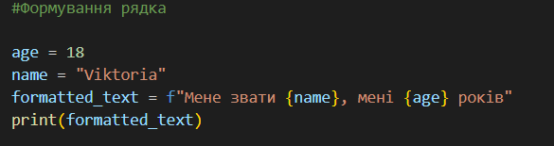

Результат:

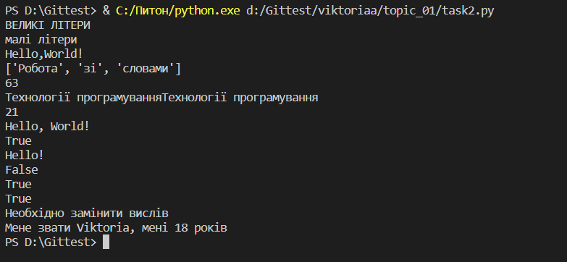

1. **Написати функцію пошуку дискримінанту**

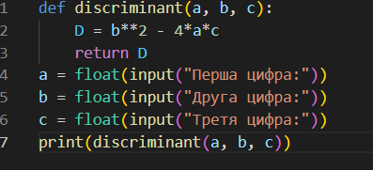

Результат:

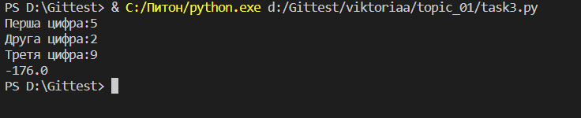

**Висновок:** в ході виконання лабораторної роботи, я навчилася базовим функціям для рядка на мові програмування Python, написала функцію розрахунку дискримінанта.

**Тема 02**

1. **Пошук коренів квадратного рівняння враховуючи значення дискримінанту**

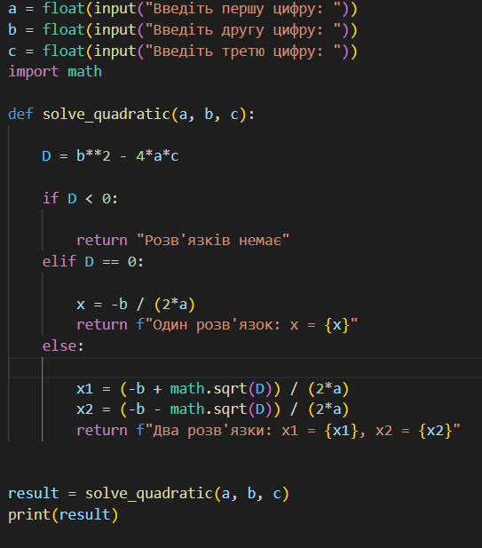

Результат:

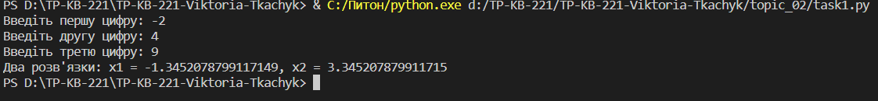

1. **Програма калькулятор на основі if, elif, else**

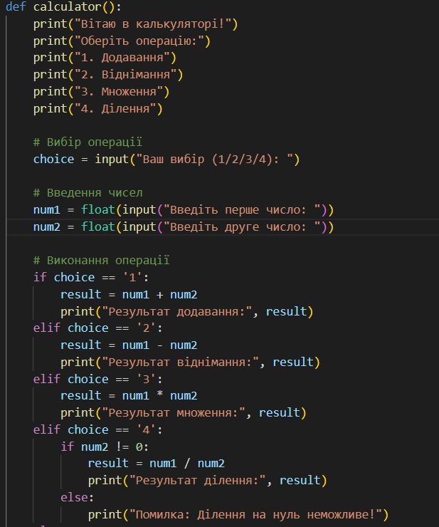

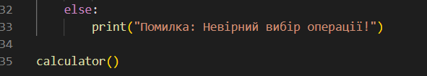

Результат:

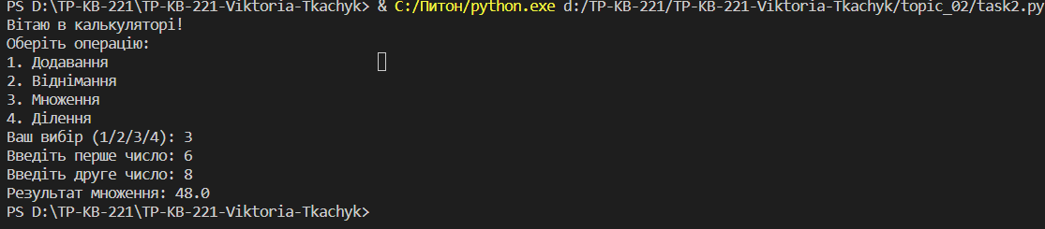

1. **Програма калькулятор на основі оператора match**

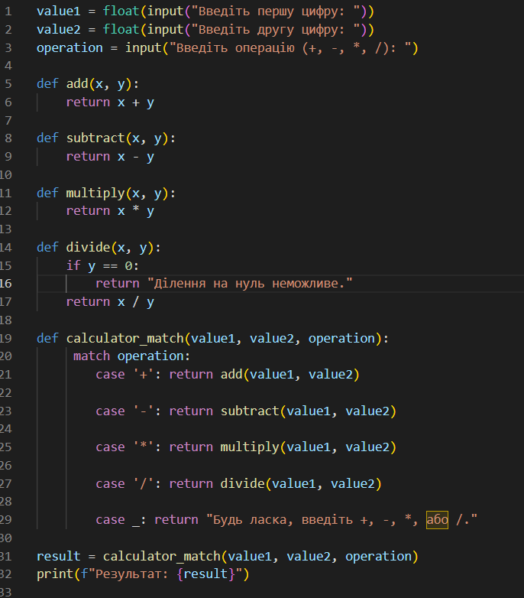

Результат:

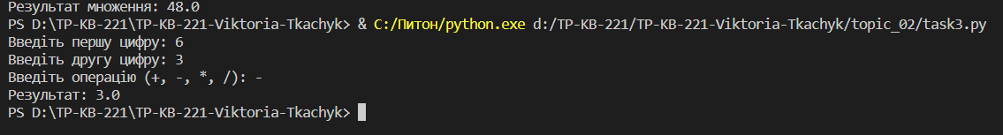

**Висновок:** в ході виконання лабораторної роботи, я завдяки базовим знанням функцій написала два калькулятори.

**Тема 03**

1. **Написання програми калькулятор з постійним запитом на введення нових даних та операцій**

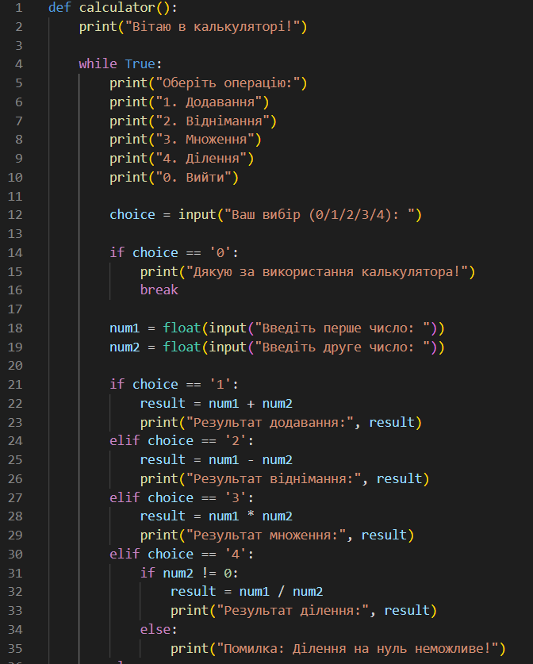

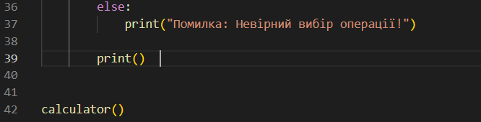

Результат:

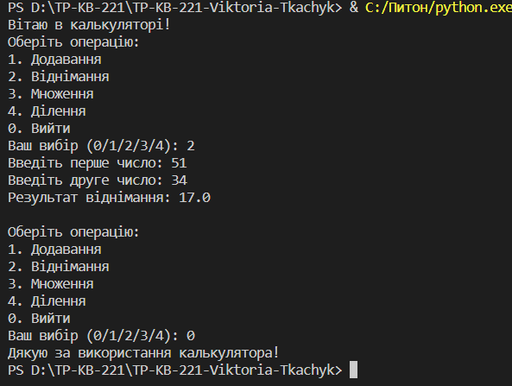

1. **Написання програми тестування функцій списків**

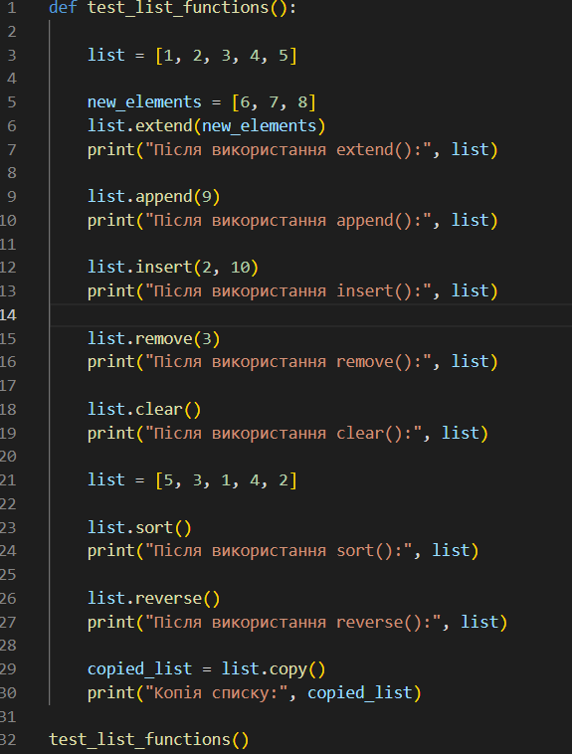

Результат:

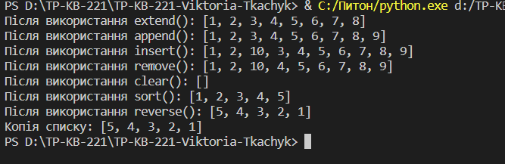

1. **Написання програми тестування функцій словників**

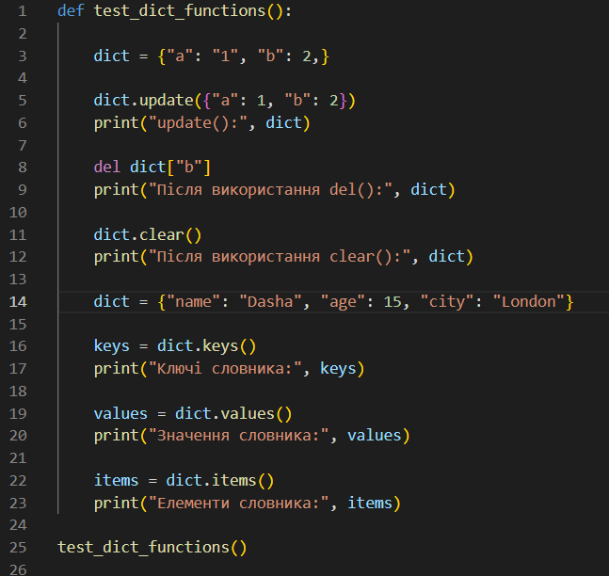

Результат:

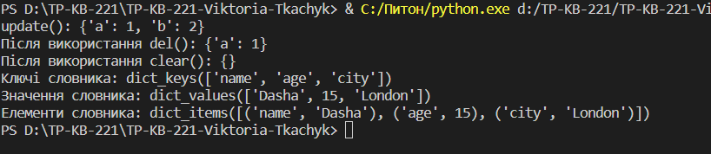

1. **Написання функції пошуку позиції для вставки нового елементу у відсортований список**

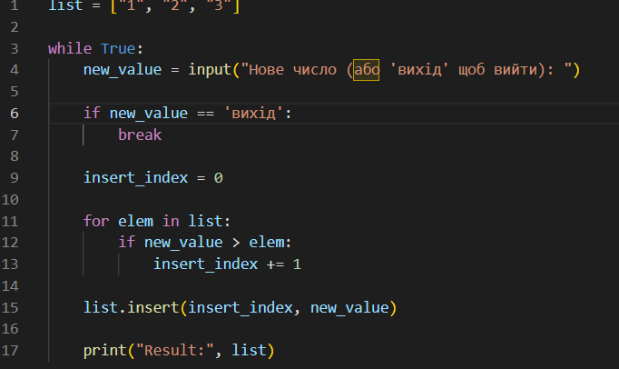

Результат:

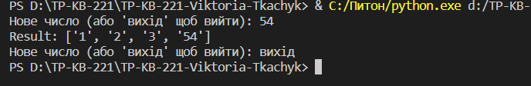

**Висновок:** в ході виконання роботи, я вдосконалила свій калькулятор з минулої роботи, написала програму тестування функцій списків, написала програму тестування функцій словників та написання функцію пошуку позиції для вставки нового елементу у відсортований список.

**Тема 04**

1. **Розширити програму калькулятор функцією запитів від користувача, що обробляє виняткові ситуації**

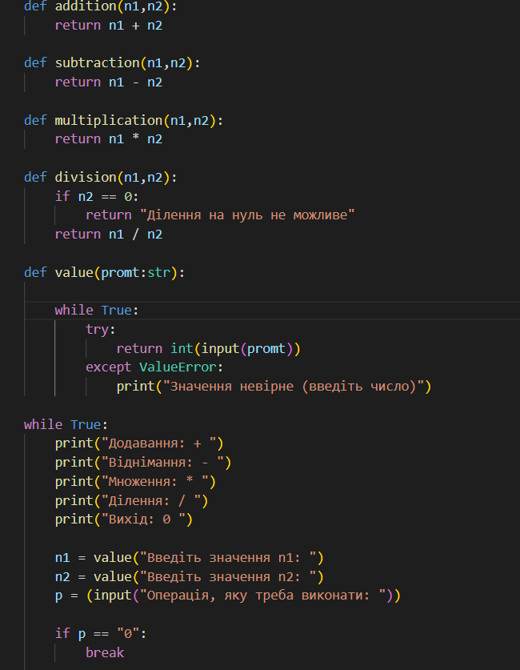

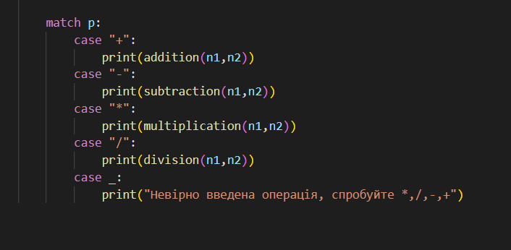

1. **Розширити функцію ділення обробкою виняткової ситуації ділення но нуль**

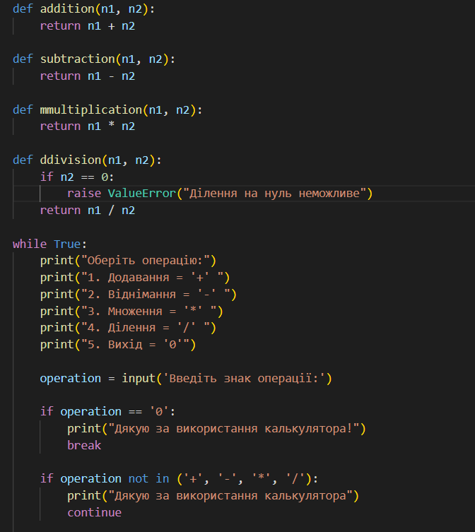

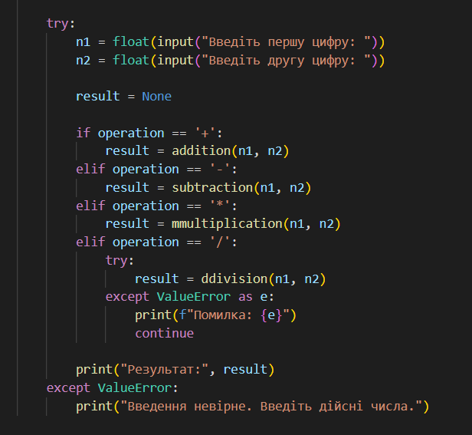

**Висновок:** в ході виконання роботи, я вивчила нові поняття та функції, розширила програму калькулятор функцією запитів від користувача, що обробляє виняткові ситуації та розширити функцію ділення обробкою виняткової ситуації ділення но нуль.

**Тема 05**

1. **Написати гру «Камінь, Ножиці, Папір»**

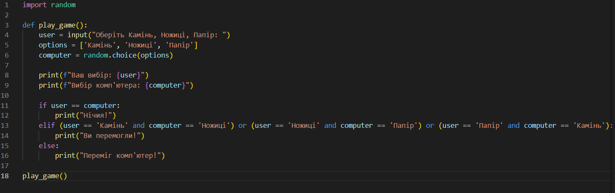

Результат:

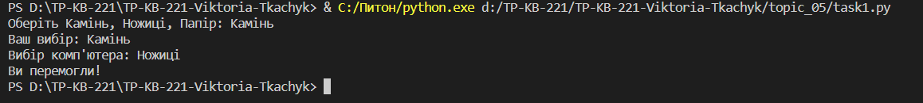

1. **Написати конвектор валют**

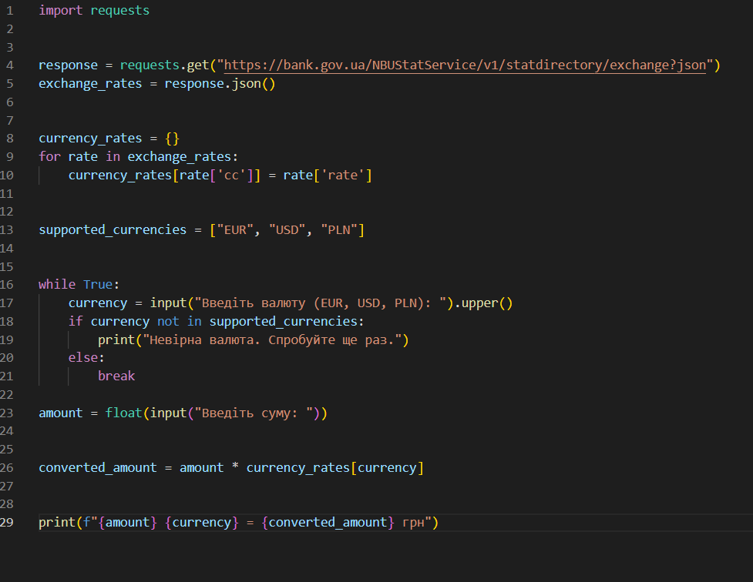

Результат:

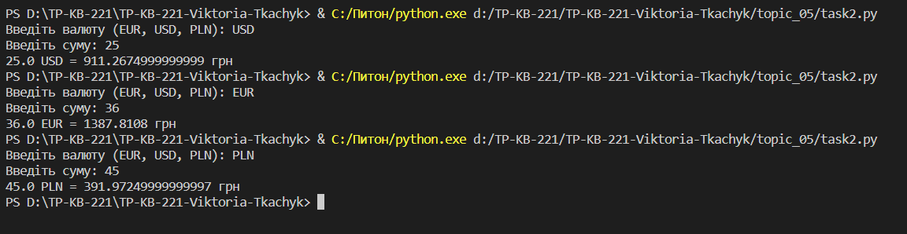

1. **Написати модулі для програми калькулятор**

Код з файлу functions.py:

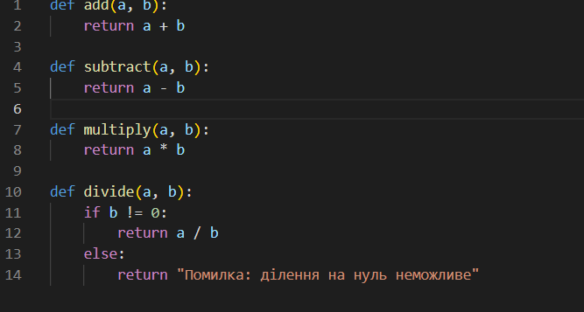

Код з файлу operations.py:

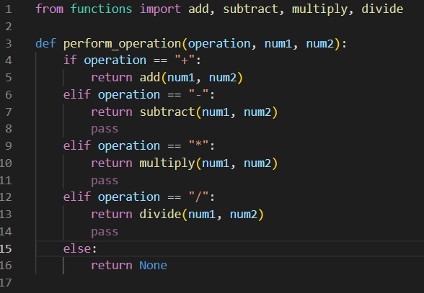

Код з файлу calc.py:

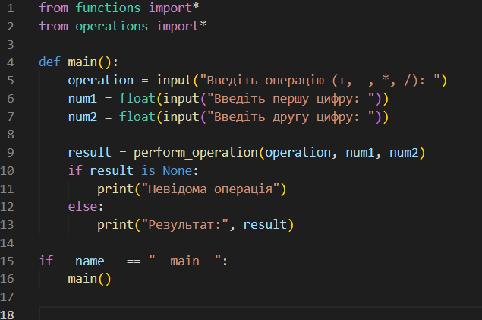

Результат:

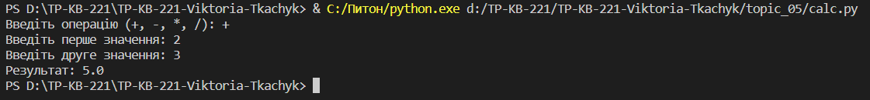

**Висновок:** в ході виконання роботи освоїла нові навички та виконала такі завдання: написала гру «Камінь, Ножиці, Папір», конвектор валют та модулі для програми калькулятор.

**Тема 06**

1. **Розробка механізму логування всіх дій, що виконує програма Калькулятор**

Код з файлу functions.py:

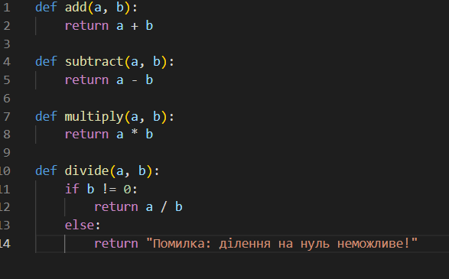

Код з файлу operations.py:

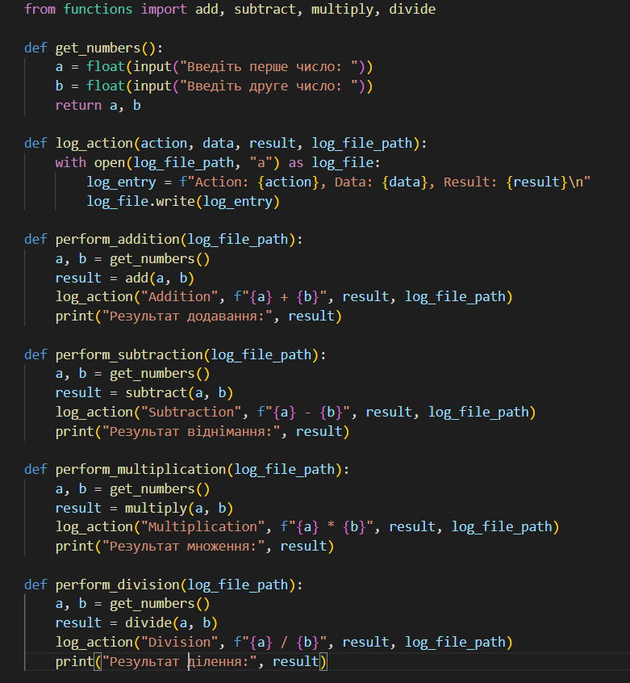

Код з файлу calc.py:

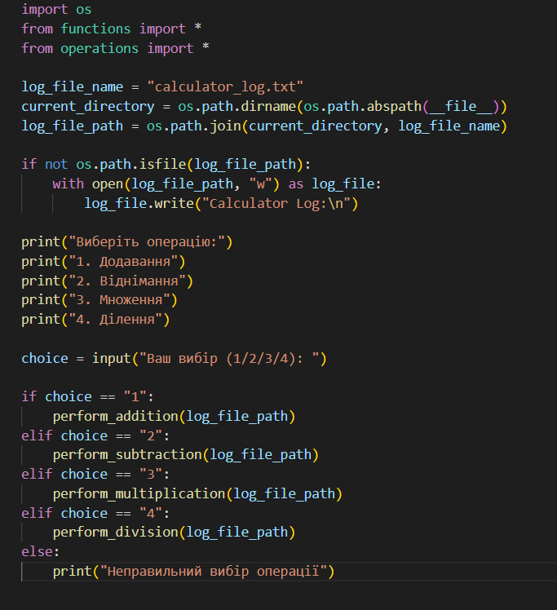

Результат:

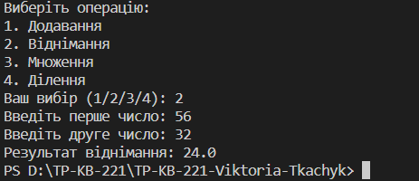

В результаті всі наші дії можна переглянути в файлі calculator_log.txt:

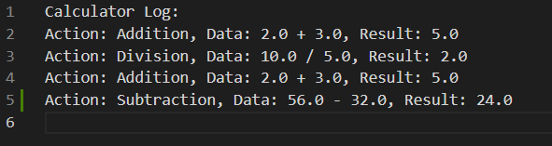

1. **Виконати сортування використовуючи lambda функцій для функції сортування**

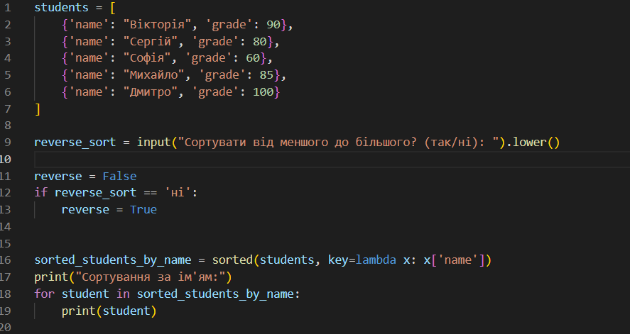

Результат:

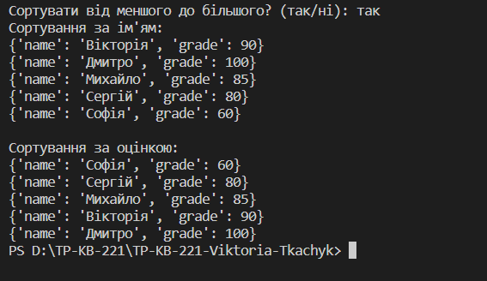

**Висновок:** в ході виконання роботи, вивчила та освоїла нові знання, виконала такі завдання: логувала всі дії в застосунку калькулятор, використала lambda функцій для функції сортування.

**Тема 07**

1. **Ознайомитись з існуючими за замовченням методами класу по типу __init__(self) __str__(self)__ та надати приклади використання**

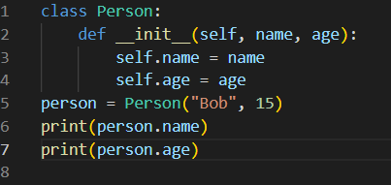

Результат:

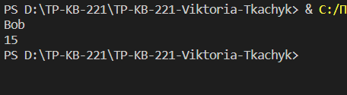

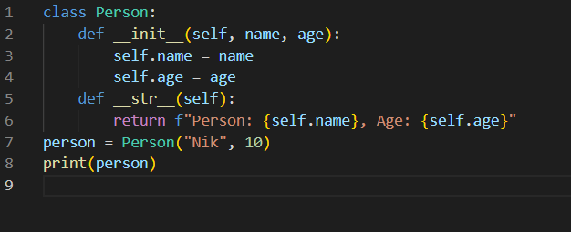

Результат:

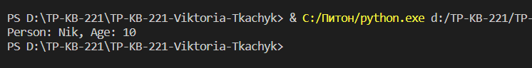

1. **Розробити клас Student атрибутами якого э два параметра name та age. Створити список елементами якого є об'єкти класу Student. Написати цикл який виводить на екран елементи списку у відсортованому порядку. Для сортування використати стандартну функцію sorted. Функція sorted має використовувати lambda функцію для визначення ключа сортування**

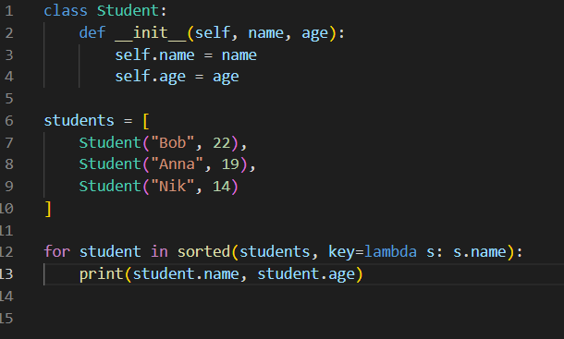

Результат:

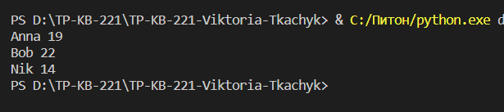

1. **Використовуючи принципи ООП переписати програму Калькулятор. Завдання має бути виконано використовуючи модульний підхід**

Код з файлу functions.py:

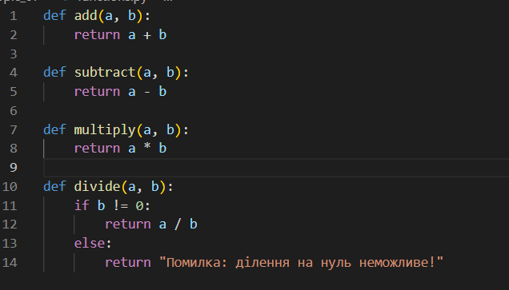

Код з файлу operations.py:

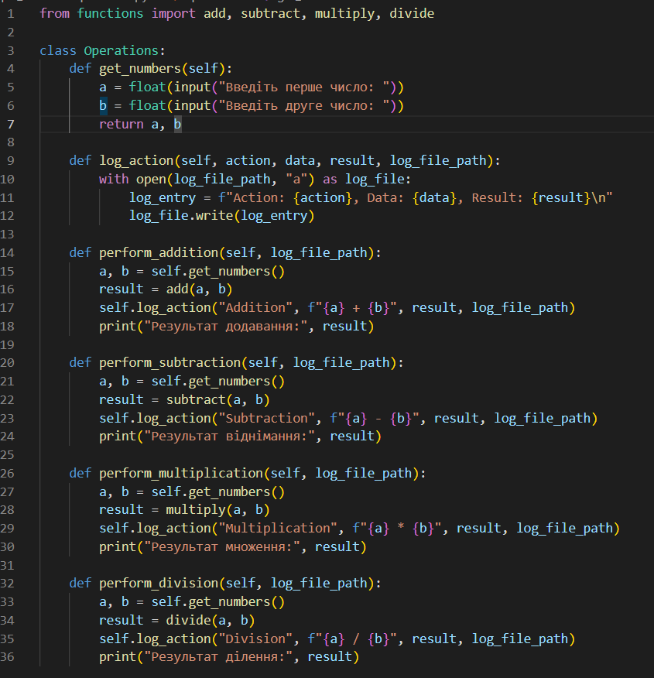

Код з файлу calc.py:

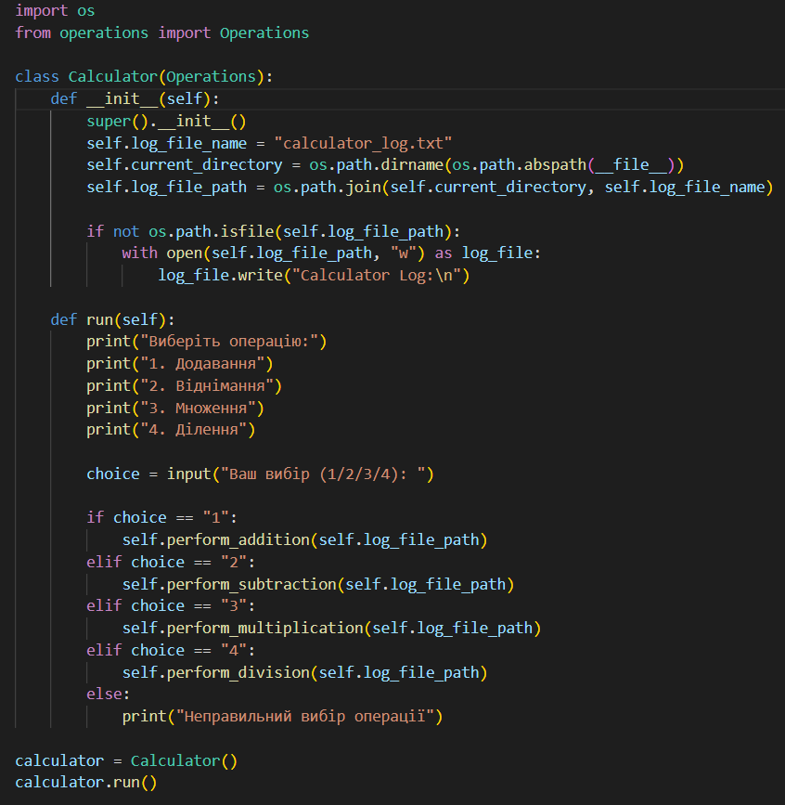

Результат:

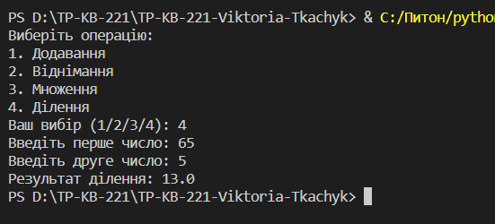

В результаті всі наші дії можна переглянути в файлі calculator_log.txt:

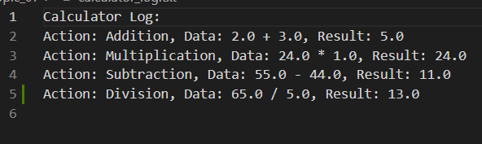

**Висновок:** при виконанні даної роботи оволоділа новими навичками. Виконала певні завдання: ознайомилася з існуючими за замовченням методами класу по типу __init__(self) __str__(self)__ та надала приклади їх використання, розробила клас Student атрибутами якого э два параметра name та age. Створила список елементами якого є об'єкти класу Student. Написала цикл який виводить на екран елементи списку у відсортованому порядку. Для сортування використала стандартну функцію sorted, використовуючи принципи ООП переписала програму Калькулятор.